МИНИСТЕРСТВО НАУКИ И ВЫСШЕГО ОБРАЗОВАНИЯ   
РОССИЙСКОЙ ФЕДЕРАЦИИ

федеральное государственное автономное образовательное учреждение высшего образования «Самарский национальный исследовательский университет имени академика С.П. Королева»  
(Самарский университет)

Институт информатики и кибернетики________________

Кафедра программных систем___________________

**ОТЧЕТ**  
  
по лабораторной работе №2

«Решение логических головоломок»

по дисциплине «Логическое программирование»

Обучающаяся в группе 6301-020302D Соколова Алёна

Преподаватель Лобанков Антон Алексеевич

Самара 2025

ОГЛАВЛЕНИЕ

ВВЕДЕНИЕ 3

РЕШЕНИЕ НА PROLOG 4

РУЧНОЕ РЕШЕНИЕ 7

ЗАКЛЮЧЕНИЕ 10

# ВВЕДЕНИЕ

Целью работы является в процессе выполнения заданий ознакомиться с решением логических головоломок на языке Prolog.

Задания:

1. реализовать программу в соответствии с вариантом;
2. написать отчет с ручным решением головоломки для проверки корректности работы программы.

Вариант 26:

На пяти железнодорожных путях стоят 5 поездов. Петров – машинист поезда, отправляющегося в 12.00, этот поезд зеленого цвета. В составе поезда, стоящего по центру, 12 вагонов. Сидоров – машинист поезда, отправляющегося в 12.45. Волков – машинист в поезде с 15 вагонами, его поезд сразу слева от поезда зеленого цвета. Cразу правее поезда, имеющего синий цвет, стоит поезд, отправляющийся в Киров. Кузьмин – машинист поезда, едущего в Саратов. Рядом с составом черного цвета – состав с 14 вагонами. Поезд на Иркутск отходит в 13.00. В 12.20 отправляется поезд с машинистом Поповым и он непосредственно справа от поезда до Кирова. Состав с 16 вагонами направляется в Харьков. Рядом с поездом, который отправляется в 12.20, поездной состав с 13 вагонами. Крайний состав окрашен в красный цвет. Состав с 12 вагонами отправляется в 12.30. Составы красного и черного цвета стоят рядом. Поезд, следующий до Харькова, отходит в 12.00.

Вопрос: Какой поездной состав пестрый? Какой едет в Петербург?

# РЕШЕНИЕ НА PROLOG

Каждый поезд можно представить как структуру со следующими характеристиками:

train(Color, Time, City, Driver, Cars)

У1: Пять поездов, стоящих на путях с позиции 1 по 5 (слева направо).

Trains = [_, _, _, _, _],

У2: Петров – машинист поезда, отправляющегося в 12.00, этот поезд зеленого цвета.

train(green, '12:00', _, petrov, _).

У3: В составе поезда, стоящего по центру, 12 вагонов.

Trains = [_, _, train(_, _, _, _, 12), _, _].

У4: Сидоров – машинист поезда, отправляющегося в 12.45.

train(_, '12:45', _, sidirov, _).

У5: Волков – машинист в поезде с 15 вагонами, его поезд сразу слева от поезда зеленого цвета.

left_of(train(_, _, _, volkov, 15), train(green, _, _, _, _), Trains).

У6: Сразу правее поезда синего цвета – поезд, отправляющийся в Киров. То есть поезд в Киров на одну позицию правее синего:

right_of(train(_, _, kirov, _, _), train(blue, _, _, _, _), Trains).

У7: Кузьмин – машинист поезда, едущего в Саратов.

train(_, _, saratov, kuznin, _).

У8: Рядом с черным поездом — состав с 14 вагонами.

next_to(train(_, _, _, _, 14), train(black, _, _, _, _), Trains).

У9: Поезд на Иркутск отходит в 13.00.

train(_, '13:00', irkutsk, _, _).

У10. В 12.20 — Попов, и он непосредственно справа от поезда до Кирова.

right_of(train(_, '12:20', _, popov, _), train(_, _, kirov, _, _), Trains).

У11: 16 вагонов – поезд в Харьков.

train(_, _, kharkov, _, 16).

У12: Рядом с поездом, который отправляется в 12.20 – состав с 13 вагонами.

next_to(train(_, '12:20', _, _, _), train(_, _, _, _, 13), Trains).

У13: Крайний состав окрашен в красный цвет.

train(red, _, _, _, _).

Проверка, что красный поезд либо первый, либо последний

Trains = [train(red, _, _, _, _) | _]; Trains = [_ | T], last(T, train(red, _, _, _, _)).

У14: Поезд с 12 вагонами отправляется в 12.30.

train(_, '12:30', _, _, 12).

У15: Красный и черный поезда рядом.

next_to(train(red, _, _, _, _), train(black, _, _, _, _), Trains).

У16: Поезд до Харькова отходит в 12.00.

train(_, '12:00', kharkov, _, _).

В1: Какой поездной состав пестрый?

train(colorful, _, _, _, _)

В2: Какой едет в Петербург?

train(_, _, petersburg, _, _)

Результат работы программы отображен на рисунке 1.

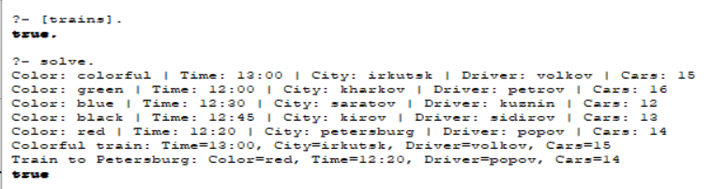

Рисунок 1 – Результат программы

Полный код программы представлен на рисунке 2.

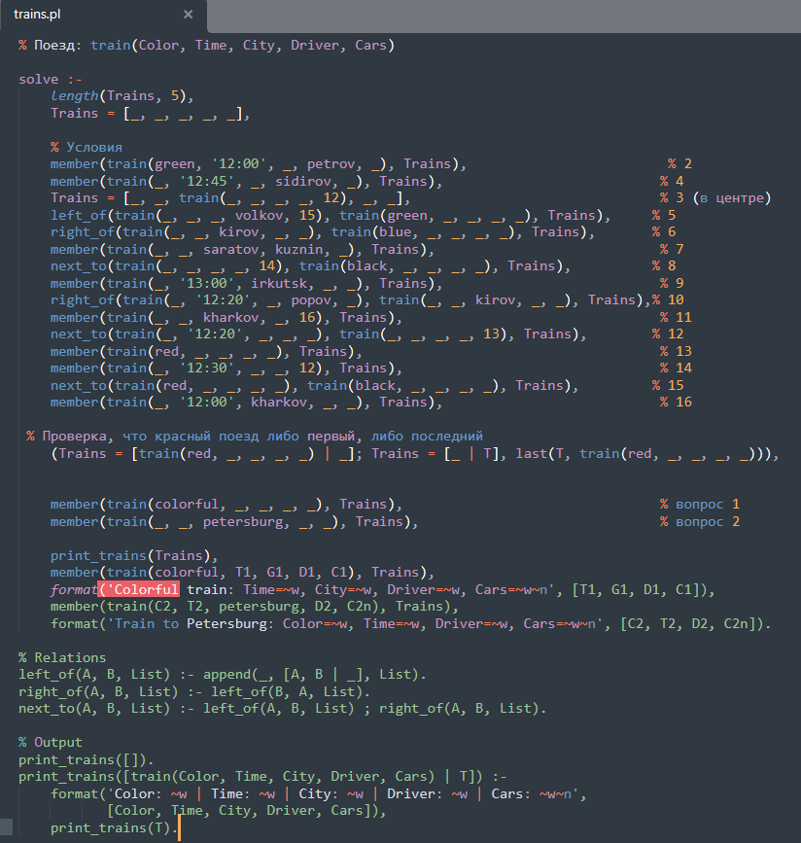

Рисунок 2 – Полный код программы на Prolog

# РУЧНОЕ РЕШЕНИЕ

Мы создадим таблицу из 5 поездов, каждый с 6 характеристиками:

|  |  |  |  |  |  |
| --- | --- | --- | --- | --- | --- |
| путь | цвет | время | город | машинист | вагоны |
| 1 | пестрый | 13:00 | Иркутск | Волков | 15 |
| 2 | зеленый | 12:00 | Харьков | Петров | 16 |
| 3 | синий | 12:30 | Саратов | Кузьмин | 12 |
| 4 | черный | 12:45 | Киров | Сидоров | 13 |
| 5 | красный | 12:20 | Санкт-Петербург | Попов | 14 |

1. на пяти железнодорожных путях стоят 5 поездов;
2. в составе поезда, стоящего по центру, 12 вагонов;
3. состав с 12 вагонами отправляется в 12.30;
4. крайний состав окрашен в красный цвет;
5. составы красного и черного цвета стоят рядом;
6. рядом с составом черного цвета – состав с 14 вагонами;
7. состав с 16 вагонами направляется в Харьков;
8. поезд, следующий до Харькова, отходит в 12.00;
9. Петров – машинист поезда, отправляющегося в 12.00, этот поезд зеленого цвета;
10. Волков – машинист в поезде с 15 вагонами, его поезд сразу слева от поезда зеленого цвета;
11. рядом с поездом, который отправляется в 12.20, поездной состав с 13 вагонами;
12. в 12.20 отправляется поезд с машинистом Поповым и он непосредственно справа от поезда до Кирова;
13. сразу правее поезда, имеющего синий цвет, стоит поезд, отправляющийся в Киров;
14. Сидоров – машинист поезда, отправляющегося в 12.45;
15. Кузьмин – машинист поезда, едущего в Саратов;
16. поезд на Иркутск отходит в 13.00.

Первая информация дается о количестве вагонов (1).

Далее, информация о третьем поезде (2) и его время отправления (3).

Находим первую информацию о цвете (4). P.S. Условие подразумевает, что красным может быть поезд на 1 или 5 пути, так что необходимо оба варианта рассмотреть. На следующей странице разобрано.

От информации о цвете отталкиваемся дальше о соседнем поезде (5), а также что красный поезд состоит из 14 вагонов (6).

На втором пути стоит поезд отъезжающий в 12:00, в Харьков с 16-ю вагонами и машинистом Петровым (7;8;9), так как есть информация, что про поезд с 15 вагонами стоит слева от поезда зеленого цвета, а слева от первого пути нет ничего, значит это второй путь (10).

Информация про время отъезда поезда с пятого пути и количество вагонов четвертого поезда, так как время и количество вагонов с третьего известно (11).

Четвертый поезд до Кирова, на пятом поезде машинист Попов (12).

Информацию о цвете третьего поезда (13). Значит первый поезд – пестрый.

Машинист и время неизвестно только на четвертом пути (14).

Без машиниста остался только поезд на третьем пути (15).

Последняя информация необходимая о времени поезда на первом пути (16). Остался город Санкт-Петербург на пятом пути.

ПОЧЕМУ КРАСНЫЙ ПОЕЗД НЕ БУДЕТ НА ПЕРВОМ ПУТИ

Мы создадим таблицу из 5 поездов, каждый с 6 характеристиками:

|  |  |  |  |  |  |
| --- | --- | --- | --- | --- | --- |
| путь | цвет | время | город | машинист | вагоны |
| 1 | красный | 12:20 | Киров | Попов | 14 |
| 2 | черный |  |  |  | 13 |
| 3 |  | 12:30 |  |  | 12 |
| 4 |  |  |  | Волков | 15 |
| 5 | зеленого | 12:00 | Харьков | Петров | 16 |

1. на пяти железнодорожных путях стоят 5 поездов;
2. в составе поезда, стоящего по центру, 12 вагонов;
3. состав с 12 вагонами отправляется в 12.30;
4. состав с 16 вагонами направляется в Харьков;
5. поезд, следующий до Харькова, отходит в 12.00;
6. Петров – машинист поезда, отправляющегося в 12.00, этот поезд зеленого цвета;
7. Волков – машинист в поезде с 15 вагонами, его поезд сразу слева от поезда зеленого цвета;
8. крайний состав окрашен в красный цвет;
9. составы красного и черного цвета стоят рядом;
10. рядом с составом черного цвета – состав с 14 вагонами;
11. рядом с поездом, который отправляется в 12.20, поездной состав с 13 вагонами;
12. в 12.20 отправляется поезд с машинистом Поповым и он непосредственно справа от поезда до Кирова;
13. сразу правее поезда, имеющего синий цвет, стоит поезд, отправляющийся в Киров.

Следовательно, красный поезд не на первом пути.

# ЗАКЛЮЧЕНИЕ

В ходе работы изучены решения логических головоломок на языке Prolog, реализована программа, и оформлено ручное решение головоломки для проверки корректности работы программы.